МИНИСТЕРСТВО ОБРАЗОВАНИЯ РОССИЙСКОЙ ФЕДЕРАЦИИ
УФИМСКИЙ ГОСУДАРСТВЕННЫЙ НЕФТЯНОЙ
ТЕХНИЧЕСКИЙ УНИВЕРСИТЕТ

КАФЕДРА РАЗРАБОТКИ И
ЭКСПЛУАТАЦИИ НЕФТЕГАЗОВЫХ
МЕСТОРОЖДЕНИЙ

РАСЧЕТ ЭФФЕКТА ПРИМЕНЕНИЯ ОПЗ ПО МЕТОДУ КОПЫТОВА

ПО КУРСУ “КОНТРОЛЬ И РЕГУЛИРОВАНИЕ РАЗРАБОТКИ

НЕФТЯНЫХ МЕСТОРОЖДЕНИЙ”

РУППА | ГР-00-02 | ОЦЕНКА | ДАТА | ПОДПИСЬ
СТУДЕНТ | А. И. НУРГАЛИЕВ
КОНСУЛЬТАНТ | М.А.ТОКАРЕВ
ОЦЕНКА ЗАЩИТЫ

2004

Оценка технологической эффективности по методу А. В. Копытова.

Метод А. В. Копытова относится к первой группе экстраполяционных методов прогноза текущих и конечных показателей разработки. Он заключается в построении кривых падения добычи (зависимость добычи нефти от времени эксплуатации). Метод построения кривых добычи нефти применяется при малой (до 30-40 %) обводненности продукции скважин.
Кривая падения добычи нефти:

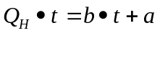
где t – время с начала эксплуатации, дни.
Методика оценки технологической эффективности выглядит следующим образом.
Во-первых, необходимо построить графики динамики во времени среднесуточной и накопленной добычи нефти, обводненности скважины с целью визуального анализа эффективности.
Во-вторых, определить накопленную добычу нефти, воды, жидкости (т; м3); время с начала эксплуатации (дни) по скважине (базовый интернат 6-24 месяцев в зависимости от стабильного режима работы скважины). При обводненности добываемой продукции выше 50 % применяются кривые обводнения (метод Камбарова, Назарова и др.) при базовом интервале от даты анализа до даты обработки (минимальное количество точек равно 5). При обводненности добываемой продукции ниже 50 % строятся кривые падения добычи (метод А.В. Копытова и др.)
В-третьих, проводится экстраполяция полученных зависимостей, находятся прогнозные величины и сравниваются с фактическими. Прирост добычи нефти рассчитывается на определенную дату как разность прогнозной базовой добычи (без применения ОПЗП) и фактической добычи (с применением ОПЗП).

Исходные данные.
Дата | t,дней | Qн,мес
01.01.1998 | 25 | 55,3
01.02.1998 | 14 | 18,9
01.03.1998 | 20 | 44,2
01.04.1998 | 9 | 22,1
01.05.1998 | 5 | 13
01.06.1998 | 19 | 36,4
01.07.1998 | 16 | 28
01.08.1998 | 8 | 20,2
01.09.1998 | 15 | 26,7
01.10.1998 | 10 | 20,8
01.11.1998 | 30 | 65
01.12.1998 | 28 | 58,5
01.01.1999 | 6 | 15
01.02.1999 | 9 | 21,5
01.03.1999 | 18 | 31,2
01.04.1999 | 13 | 24,1
01.05.1999 | 11 | 20,2
01.06.1999 | 21 | 32,5
01.07.1999 | 17 | 31,2
01.08.1999 | 18 | 26
01.09.1999 | 11 | 13
01.10.1999 | 10 | 10,4
01.11.1999 | 7 | 6,5
01.12.1999 | 5 | 3,9
01.01.2000 | 27 | 37,7
01.02.2000 | 30 | 83,2
01.03.2000 | 30 | 117,7
01.04.2000 | 30 | 129,4
01.05.2000 | 30 | 119,6
01.06.2000 | 30 | 115,7
01.07.2000 | 30 | 98,8
01.08.2000 | 30 | 117
01.09.2000 | 30 | 124,2

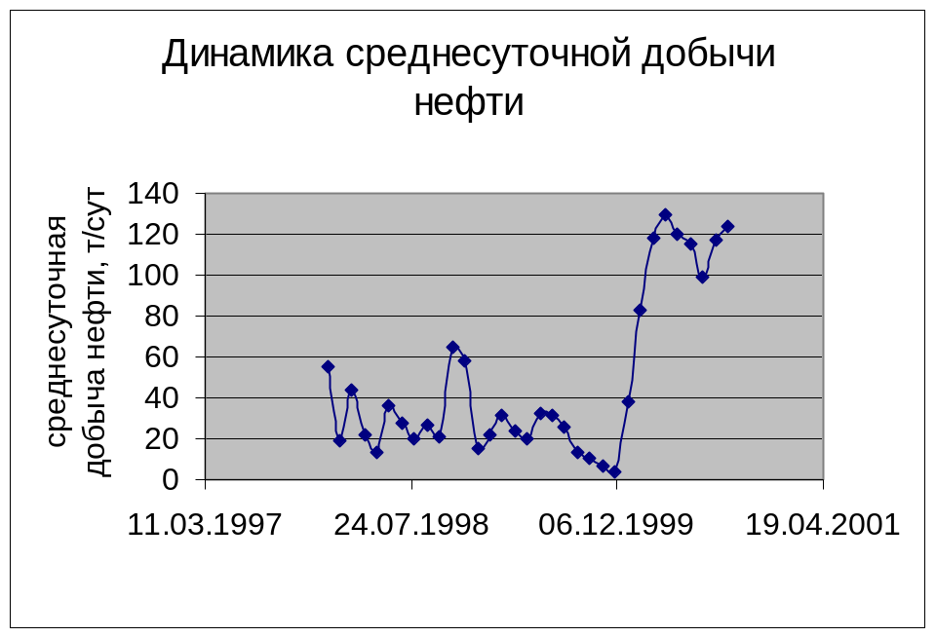
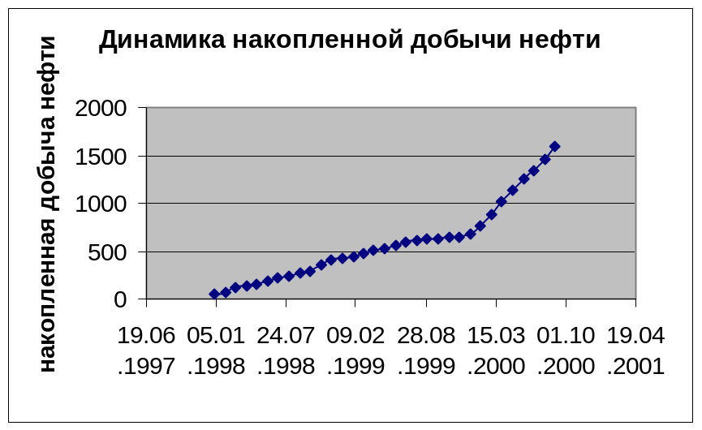
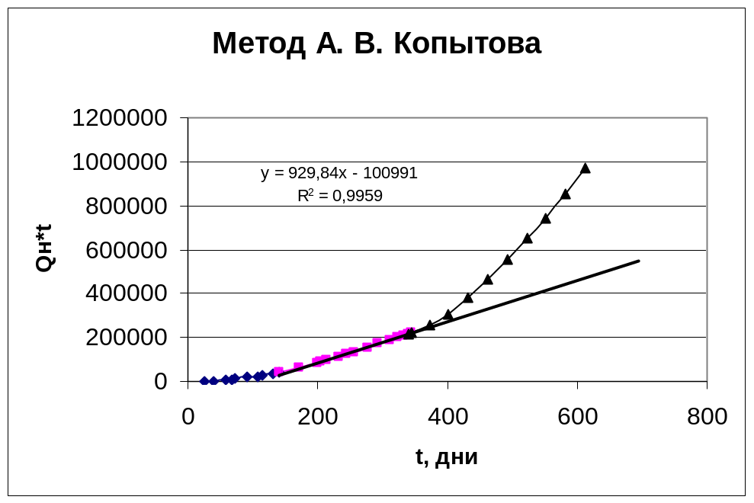

Вывод.
В результате обработки призабойной зоны пласта значение дополнительно добытой нефти в анализируемый период (с 01.01.98 по 01.09.00) составило 764.822 т.

